通用物品模块设计

一、设计 2
1、核心思想 2
2、物品属性分类 2
3、属性原型（prototype） 2
4、物品原型（prototype） 3
5、生命周期 3
6、容器 3
7、容器引用（reference） 3
8、容器操作 3
二、实现 4
1、模块结构 4
2、初始化 4
3、创建物品 5
4、添加物品到容器 6
5、从容器移除物品 6

一、设计

该节阐述主要的设计思路。

1、核心思想

针对“通用物品”的实现目标，希望在本模块的实现中不包含具体游戏的物品/容器的功能逻辑。在不同的游戏中，物品模块主要是物品本身的属性存在差异，依赖于各个属性的逻辑功能自然也存在差异。为了抽象这些差异，本设计最主要是的将物品的属性完全抽象出来。模块本身不依赖于物品的具体属性。
另一方面，由于本模块不知道物品的具体属性，在容器和物品之间的操作关系上也会因此受到相应的影响。
基于以上思考，该模块的设计主要围绕于这些概念思考：属性、容器、添加、移除。

2、物品属性分类

MMO中的物品从创建到以后生命周期中的各类操作，大致上包括：基于配置创建；编码详细信息给客户端玩家；编码简要信息到客户端场景；存数据库。基于这些操作，这里将物品的属性分类，分类的目的是可以在本模块中即抽象出物品的一些操作接口。分类包括：
a)、静态属性(static)：即物品配置里的属性，如描述；
b)、动态属性(dynamic)：物品创建后需要生成规则确定的属性，如攻击值；
c)、详细属性(detail)：编码给物品所有者（玩家）的属性（无存在意义）；
d)、简要属性(general)：物品掉落到场景上编码给可视玩家的属性；

此外，就像数据库中的表需要“主键”一样，为了索引物品类别，索引物品实例，每个物品都必须包含以下两个特殊属性：
e)、索引属性（index）：索引物品配置中的配置ID；
f)、ID属性（id）：标识一个物品实例独一无二的属性，如GUID。

上面列举的属性分类用于表示一个属性的类型，值得一提的是：一个属性可以由多个类型组合而成。例如物品的ID，它的类型就是：ID属性、动态属性、详细属性、简要属性的组合。
针对以上属性类型，一个物品就可以通过明确定义接口来操作这些属性，如：编码动态属性（用于存数据库）、编码详细属性（编码给所属玩家）等。
属性在实现上是一个KEY-VALUE的形式，一个物品就是一个包含多个属性的表。这里需要提供方便快捷的接口用于访问和设置物品的属性。

附加：为物品属性添加“用户自定义”类型，以实现应用层特定功能。

3、属性原型（prototype）

属性原型用于确定一个属性的类型，即在任何地方可以通过属性键（KEY）查询获得该属性的类型。属性原型可以配置于配置文件中，其实现形式也是一个KEY-VALUE的表，不过这里的VALUE则是该属性的类型。
属性原型中涉及到动态属性时，需要由应用层指定动态属性的生成接口（回调函数之类）。在创建物品时，则会调用它以取得该属性的值。

4、物品原型（prototype）

同属性原型一样，在涉及到“原型”概念时，一般指的是配置。物品原型即单个物品的属性配置。创建一个物品，则是基于物品原型来创建的。物品原型会指出一个物品包含了哪些属性。
物品原型同时用于获取一个物品的静态属性。从静态与否这个角度来看物品，物品只包含动态和静态两种属性。物品并不需要保存静态属性，因为这些属性可以从物品原型里获取。

5、生命周期

为了简化物品生命周期的管理，这里设定一个物品工厂。物品工厂提供物品的创建、销毁操作。相对的，物品的所属者，例如玩家、容器，均指包含对物品的引用（例如指针形式）。

6、容器

容器在本质上只是一个包含物品引用列表的对象。它只提供添加、删除等常规操作。为了提供与客户端的消息交互接口，容器通过监听器实现特定操作的应用层通知，即一旦发生了某个操作（如添加）则通过监听器的响应接口通知应用层。
容器也包含一些可定制的属性，例如容量（格子数量）、重量（负重）、甚至类型（只装特定类型的物品）。
容器最繁琐的问题在于操作的批量化。当在容器中批量添加、删除物品时，不能出现一部分操作成功而另一部分操作失败，从而导致容器进入未知状态。批量操作的操作结果应该是原子的，即要么失败要么成功。解决这个问题的方法是通过“容器引用”和“容器操作”。
此外，考虑到要在本模块里直接实现添加和删除操作，就必然涉及到物品的叠加属性。但是这里甚至都不确定一个物品是否包含叠加属性。所以，在这里约定，应用层需要提供物品的部分特殊属性。这些特殊属性包括：叠加、ID、索引。

7、容器引用（reference）

容器引用是某个容器的简要复制品，当构建一个容器的容器引用时，实际上就是将该容器的属性及物品放置信息复制一份简要的数据。
容器引用只包含数据，它主要用于容器内物品的批量添加、删除等操作。

8、容器操作

容器操作提供基本的简单的物品到容器的操作实现。它的一些接口应该能被应用层特殊实现。
容器本身会使用容器操作来决策一个（批）物品是如何被添加（删除）到容器内不。容器操作则进一步使用容器引用来决策批量操作的可行性。

二、实现

针对以上的设计思想，现作简要模块实现如下。

1、模块结构

大致的结构图如下所示：
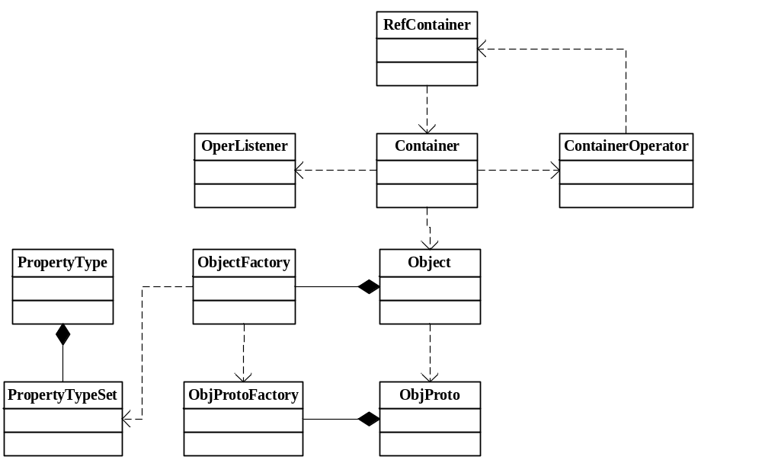
图1 模块结构图

图中的各个类分别对应于上一节所描述的各个组件，其中：
a)、Object代表物品；
b)、ObjFactory代表物品工厂；
c)、PropertyType代表一个属性类型，PropertyTypeSet表示属性原型（一个表）；
d)、ObjProto代表一个物品原型；ObjProtoFactory维护所有的物品原型；
e)、Container代表容器、RefContainer代表容器引用、ContainerOperator代表容器操作、OperListener表示操作监听器。

2、初始化

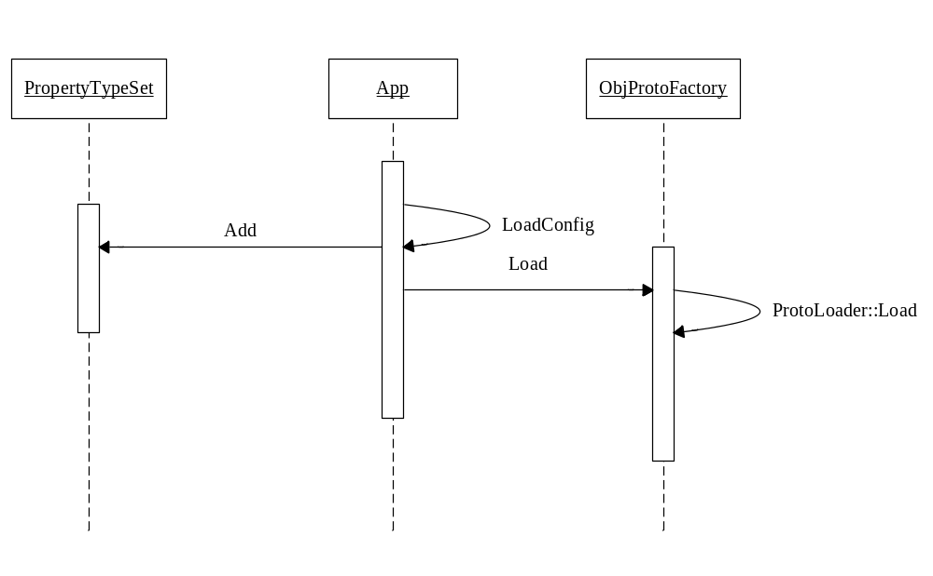
图2 初始化序列

图中App表示应用层。App负责载入属性类型列表，并逐个添加进属性原型表里。物品原型工厂使用了一个原型载入对象，该对象由应用层实现并注册进物品原型工厂。整个初始化过程主要包括属性原型表和物品原型工厂的初始化。
注：这里可考虑统一资源载入方式。

3、创建物品

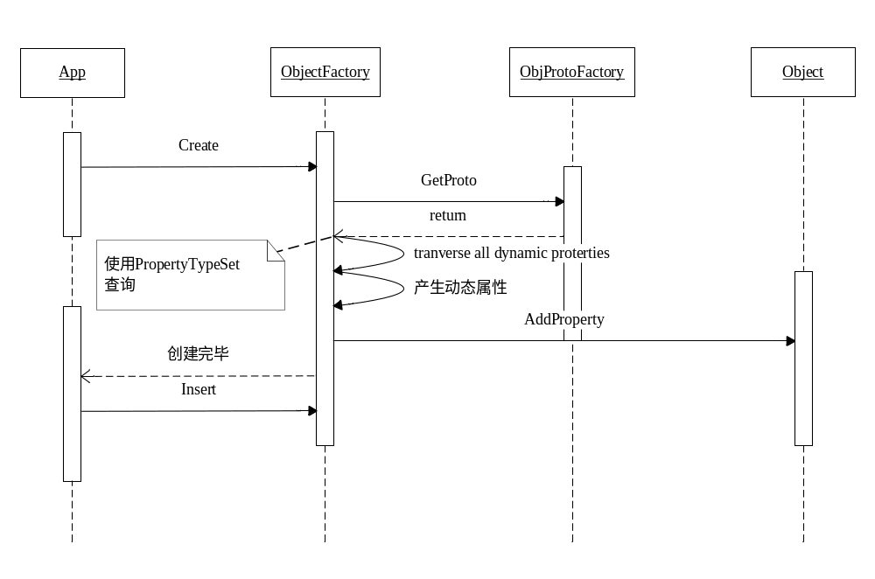
图3 创建物品流程

4、添加物品到容器

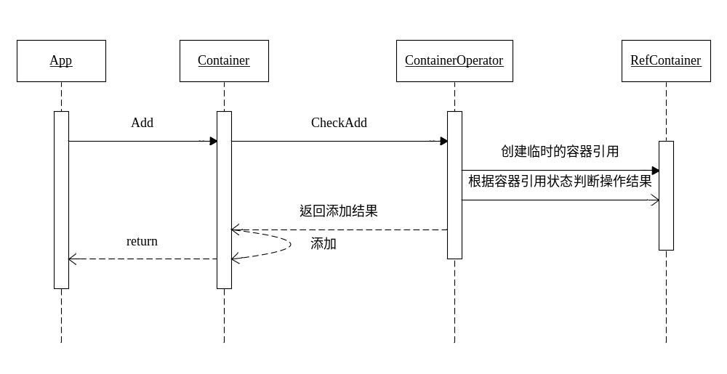
图4 添加物品到容器流程

其中，这里的添加操作不会考虑到根据容器里的物品情况拆分被添加的物品，即将要添加的物品始终被作为整体进行“添加”：要么和原有的物品完全叠加；要么挑选空位置添加。

5、从容器移除物品

移除操作同添加操作类似。

三、逻辑功能的思考及支持

1、装备镶嵌

2、容器类别

3、消息交互

